附件6
「此中有真意」——掌阅精选2026年世界读书日
暨首个全民阅读活动周阅读活动方案

一、活动目的

为深入贯彻落实2026年2月1日正式施行的《全民阅读促进条例》，积极响应国家关于“推动全民阅读，建设书香社会”的战略部署，助力首个“全民阅读活动周”形成广泛社会影响，掌阅精选联合全国高校图书馆与公共图书馆，共同开展“此中有真意”主题系列阅读活动。

本次活动聚焦AI语言与热梗表达，以“守护语言温度，彰显人文底色”为核心，通过系列活动引导读者珍视人类语言的独特价值，在经典阅读中淬炼思维、滋养创造力，筑牢人文根基，增强文化自信。

二、活动主题

此中有真意——掌阅精选2026年世界读书日暨首个全民阅读活动周阅读活动

三、活动时间

4月10日——5月9日（共30天）

四、组织单位

主办单位：福州外语外贸学院图书馆

承办单位：掌阅精选

五、活动对象：全体师生

六、活动内容

（一）「此中有真意」漫读计划

当我们在书页之间停留更久，表达便会慢慢变得更准确、有温度，也更有力量。本次漫读计划精选三类不同主题书籍，引导读者在文字间重新发现那些真正动人的「言中真意」。

活动共分三期，每期推荐不同主题书籍，读者可选择阅读，也可阅读书城内任意书籍：

第一期（4月10日-19日）：语言的温度

阅读优秀文学作品，在小说、诗歌与散文的字里行间，感受语言的丰沛、精确与无限可能。

第二期（4月20日-29日）：语言的深度

阅读哲学与思想类著作，在概念与命题之间，感受语言如何承载思想的锋芒与重量。

第三期（4月30日-5月9日）：语言的广度

阅读社科与自科类书籍，在现实世界与漫长时间中，理解语言如何描述人类文明与社会演进。

活动规则

阅读推荐书单或掌阅精选书城内任意电子书，每日阅读满20分钟即可。

注：速读模式、AI朗读、自动翻页、听书均不计入活动时长。

（二）「言外生意」中译中翻译小赛

选取一个网络热梗，或一句典型的“AI式表达”，将它重新改写。让那些原本简单、扁平的表达，在你的笔下更有生命力。

示例：

【原表达】松弛感

【翻译版】采菊东篱下，悠然见南山。

活动规则

（1）参考示例，选择1个网络热梗或一段“AI味”表达，进行创意改写或摘选书中同义原文（需注明作者及书名）；

（2）活动期间每人可参与一次，提交时需包含 【原表达】 和 【翻译版】 两部分，翻译字数建议在50-200字，同时上传一张书籍封面图或与阅读有关的图片；

（3）活动中所获票数超过50票的读者有机会参与最终评奖，活动期间每人每天可投票五次，每次最多选择一个选项；

（4）所提交内容及个人信息，默认授权掌阅精选用于本次活动的宣传推广。

七、奖项设置

（一）读者奖项

一等奖（50名）



阅读满25天且作品票数超过100票的读者中抽取50人，每人可获得意式咖啡机一台或眼部按摩仪一台（随机发放）。

二等奖（100名）

阅读满15天且作品票数超过80票的读者中抽取100人，每人可获得养生礼包一份。


三等奖（300名）

阅读满10天且作品票数超过50票的读者中抽取300人，每人可获得掌阅精选定制帆布袋或定制笔记本一份（随机发放）。
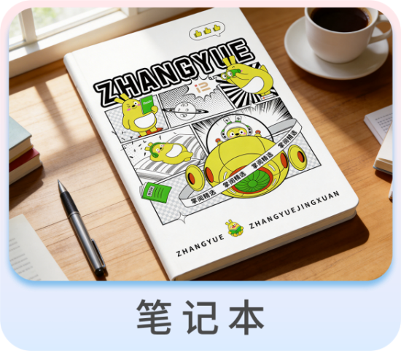
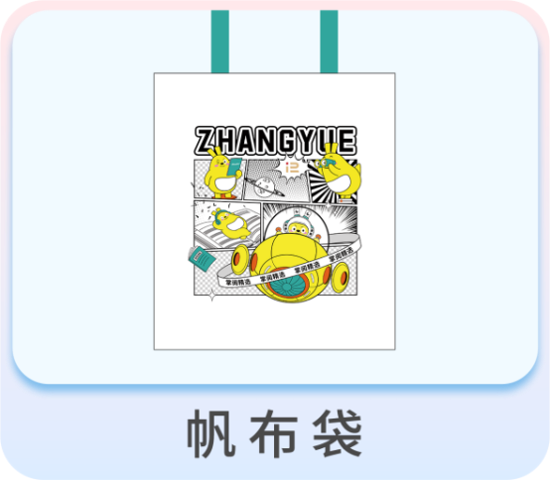

（二）机构奖项

根据机构参与人数、参与深度、活动组织效果综合评选并发放奖牌及荣誉证书：优秀组织单位：30家（高校图书馆15家、公共图书馆15家）；优秀阅读推广人：50名（由各优秀组织单位推荐，每家机构至多推荐2人）。

奖品邮寄：活动评奖后，所有奖品将邮寄至各机构图书馆，读者前往各机构领取奖品。

八、读者参与方式

（一）进入掌阅精选

获取免费阅读权益

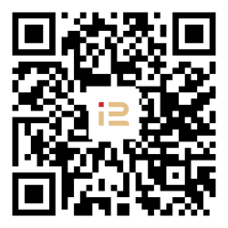
方式一：扫描下方二维码，选择所在机构“福州外语外贸学院”；方式二：进入“福州外语外贸学院图书馆”微信公众号，点击菜单栏——精选电子书库——掌阅精选“活动”页面。

（二）注册/登录

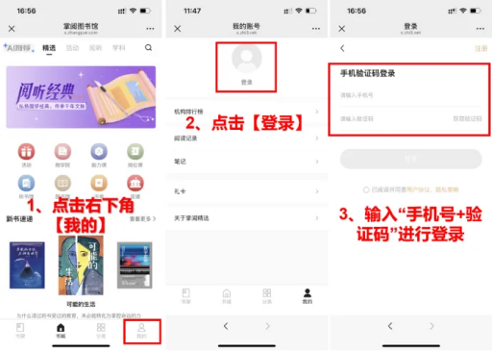
进入【我的】页面，点击上方“登录”，输入手机号和验证码后点击登录。

地理位置认证

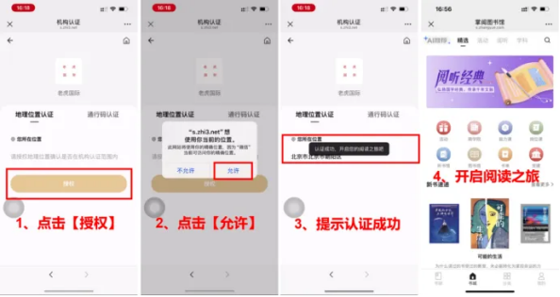
点击【授权】，点击【允许】使用你当前的位置，即可开启免费在线阅读。

（三）参与活动

登录后点击顶部【活动】入口，进入活动中心页面，即可参与本次系列活动。

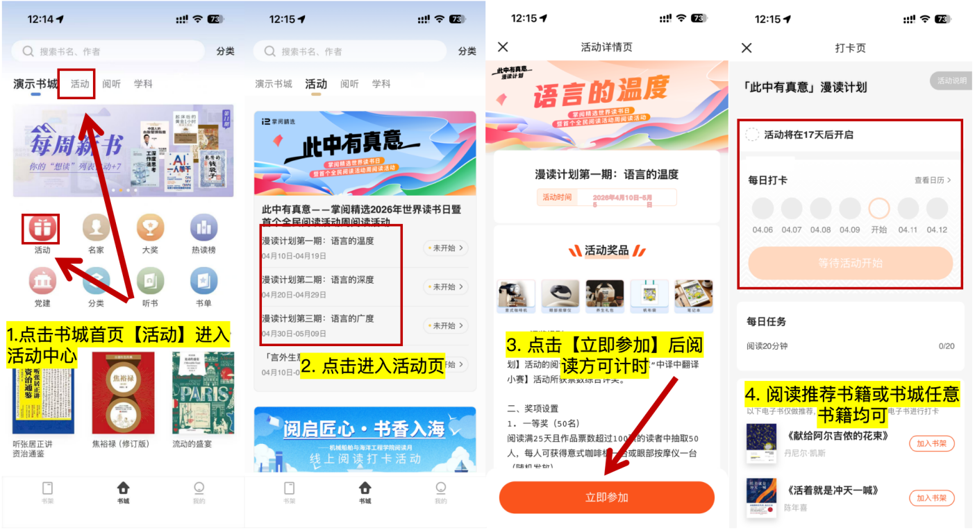
「此中有真意」漫读计划

重要提示：漫读计划需点击【立即参加】按钮后方开始计时，阅读满20分钟记为一天。

「言外生意」中译中翻译小赛

参与活动：

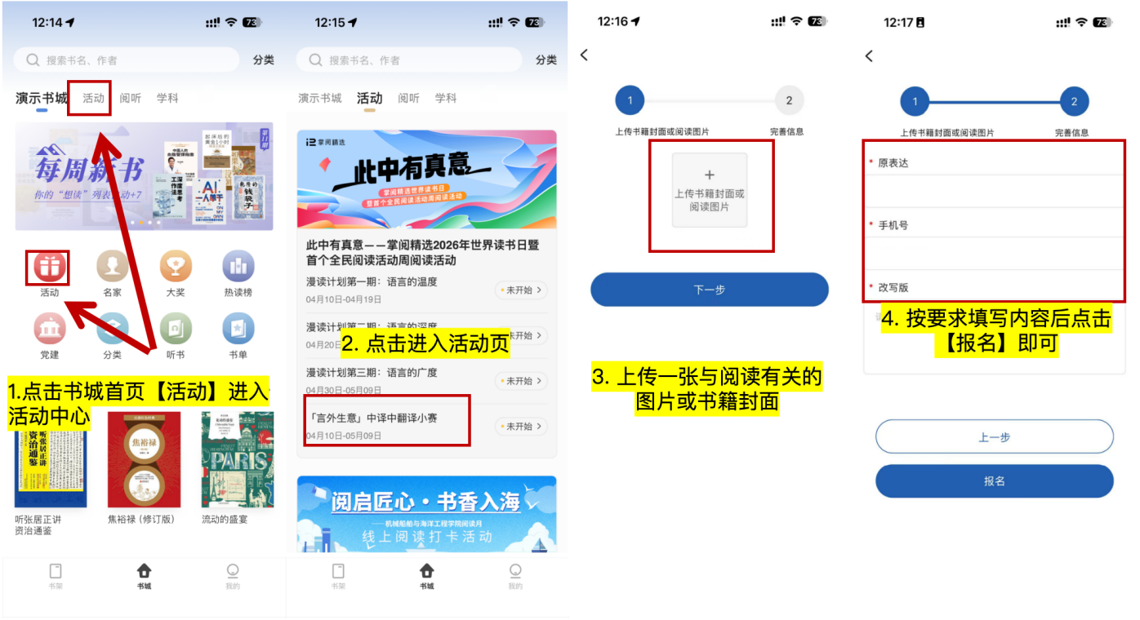
进行投票：
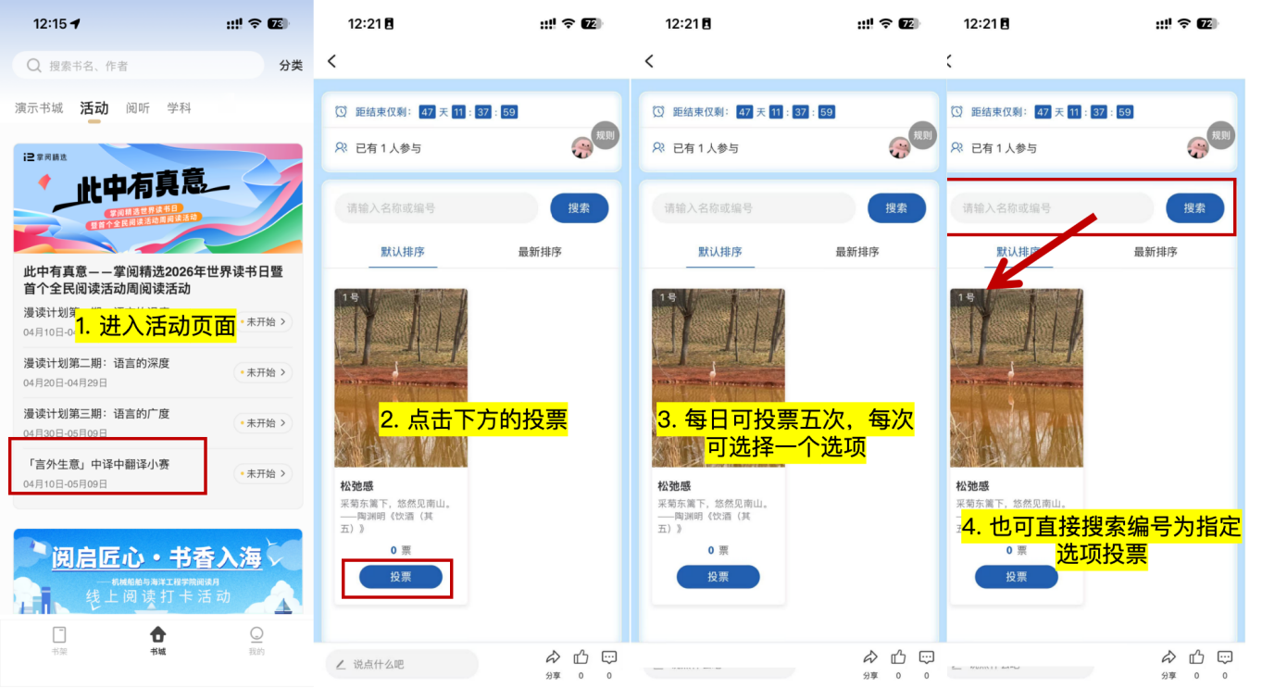

（四）活动安排

4月10日至5月9日：活动进行

5月11日至5月20日：活动数据统计

5月21日至5月22日：公布获奖结果

附录：「此中有真意」漫读计划推荐书单
序号 | 书籍ID | 书名 | 作者

语言的温度
1 | 11069273 | 《献给阿尔吉侬的花束》 | 丹尼尔·凯斯
2 | 12583205 | 《活着就是冲天一喊》 | 陈年喜
3 | 12908514 | 《大医·破晓篇+日出篇（全2册）》 | 马伯庸
4 | 11126890 | 《质数的孤独》 | 保罗·乔尔达诺
5 | 12332410 | 《法医秦明众生卷（套装2册）》 | 法医秦明
6 | 13206433 | 《戴老师高能宋词课》 | 戴建业
7 | 13179476 | 《带着诗歌上街去》 | 隔花人
8 | 13182712 | 《总有人间一两风，填我十万八千梦》 | 季羡林
9 | 13227766 | 《诗话中国历史》 | 蔡新华
10 | 13143788 | 《千里向长安：《全唐诗》中的大唐镜影》 | 石继航
11 | 13135696 | 《去有花的地方》 | 陈慧
12 | 13106580 | 《我在岛屿读书》 | 《我在岛屿读书》节目组
13 | 12965263 | 《人间快乐杂货铺》 | 丰子恺
14 | 13177790 | 《读是一种幸福：梁晓声谈读书与人生》 | 梁晓声
15 | 12874186 | 《你是人间四月天》 | 林徽因
16 | 12609739 | 《人间词话 ： 叶嘉莹讲评本》 | 王国维
17 | 11787170 | 《我的阿勒泰（马伊琍、周依然、于适主演同名影视剧原著）》 | 李娟
18 | 11052309 | 《瓦尔登湖》 | 亨利·戴维·梭罗
19 | 11126540 | 《追忆逝水年华》 | 马塞尔·普鲁斯特
20 | 11032457 | 《山海经》 | 方韬

语言的深度
1 | 13544869 | 《我们内心的冲突》 | 卡伦·霍妮
2 | 13243642 | 《写给大家的西方哲学简史》 | 伯特兰·罗素
3 | 13214148 | 《哲学塑造的世界：从柏拉图到数字时代》 | 斯科特·索姆斯
4 | 13186604 | 《星星还没出来的夜晚》 | 米歇尔·勒米厄
5 | 13214111 | 《我们终将老去：认识生命的第二阶段》 | 马克·内利森
6 | 13225330 | 《人类新史：一次改写人类命运的尝试》 | 大卫·格雷伯
7 | 13143251 | 《点燃理性的火焰》 | 克里斯特·斯图马克
8 | 13102564 | 《人生总会有答案》 | 金惟纯
9 | 12858245 | 《天地人生：中华传统文化十章》 | 王蒙
10 | 13305848 | 《谈美》 | 朱光潜
11 | 12775908 | 《乌合之众》 | 古斯塔夫·勒庞
12 | 12810780 | 《文化的世界史：一种文化社会学阐释》 | 阿尔弗雷德·韦伯
13 | 12493963 | 《忏悔录》 | 让-雅克·卢梭
14 | 12909145 | 《青梅煮酒：三国群星闪耀时》 | 吕航
15 | 11541076 | 《了凡四训》 | 袁了凡
16 | 12106328 | 《何以中国：公元前2000年的中原图景》 | 许宏
17 | 10923916 | 《苏菲的世界》 | 乔斯坦·贾德
18 | 10895047 | 《万历十五年》 | 黄仁宇
19 | 10896191 | 《创造力：心流与创新心理学》 | 米哈里·希斯赞特米哈伊
20 | 11887075 | 《世界文明史（第二版）(上、下)》 | 马克垚

语言的广度
1 | 13531217 | 《植物的战斗》 | 汪诘
2 | 13311564 | 《大地上的中国史：藏在地理里的历史》 | 葛剑雄
3 | 13248860 | 《大国脊梁：国家最高科学技术奖获得者的奋斗人生》 | 中国科协创新战略研究院
4 | 13157263 | 《万物生辉：未来时空的科技前沿》 | 樊春海
5 | 13211805 | 《迷人的化学》 | 克莱尔-玛丽·普拉迪耶
6 | 11268342 | 《牛奶可乐经济学》 | 罗伯特· 弗兰克
7 | 13036661 | 《未来自然史：掌控人类命运的自然法则》 | 罗布·邓恩
8 | 13082083 | 《火焰世：一部火与人类的文明史》 | 斯蒂芬·J.派恩
9 | 11285907 | 《登天的感觉：我在哈佛大学做心理咨询》 | 岳晓东
10 | 12982748 | 《认识中国湖》 | 薛滨
11 | 12966406 | 《芯片浪潮：纳米工艺背后的全球竞争》 | 余盛
12 | 13034504 | 《新科技：预测未来商业发展的51项领先技术》 | 齐田兴哉
13 | 12897576 | 《星际信使：宇宙视角下的人类文明》 | 尼尔·德格拉斯·泰森
14 | 13305739 | 《天工开物（译讲）》 | 宋应星
15 | 12616196 | 《影响力（全新升级版）》 | 罗伯特·西奥迪尼
16 | 12619928 | 《法治的细节》 | 罗翔
17 | 12573140 | 《学会提问（原书第12版）》 | 尼尔·布朗
18 | 12415557 | 《穿透：像社会学家一样思考》 | 严飞
19 | 11704424 | 《科学的历程》 | 吴国盛
20 | 11680511 | 《生命3.0》 | 迈克斯·泰格马克

